پروژه دوم درس اقتصاد سنجی 2 دکتر محقق
معین میرانی آهنگرکلائی
شماره داشنجویی: 99202964
بررسی اثر آموزش و تولید ناخالص داخلی سرانه بر فقر بر اساس داده‌های پنل

مقدمه
درصد افراد زیر خط فقر با برخی از شاخص‌های اقتصادی و اجتماعی رابطه دارد که از مهم‌ترین آن‌ها می‌توان به شاخص آموزش و تولید ناخالص داخلی سرانه اشاره کرد، در پروژه اول از داده‌های کشور اتریش برای تخمین ضرائب رگرسیون اشاره کردیم، اما استفاده از داده‌های یک کشور خاص برای محاسبه ضرائب احتمالا باعث بروز مسائلی می‌شود که با استفاده از داده‌های پانل می‌توان از آن اجتناب کرد. مسئله اول حجم کم داده‌ها بود که موجب نادقیق بوند ضرائب رگرسیون می‌شد. استفاده از داده‌های پانل حجم داده‌های ما را چند برابر می‌کند و می‌تواند مشکل کم بودن تعداد داده‌ها را بر طرف کند. مسئله دیگر این است احتمالا عوامل زیادی وجود دارند که بر متغیر وابسته و متغیرهای مستقل ما اثر دارند و در مدل لحاظ نشدند. مثلا تکنولوژی در طول زمان پیشرفت می‌کند و موجب می‌شود، رفاه و تولید سرانه مردم زیاد شود و در کنار آن فقر کاهش یابد. این عامل در متغیرهای مستقل ما لحاظ نشده است و احتمالا تاثیر آن نیز قابل توجه است. عامل تکنولوژی احتمالا با تولید سرانه همبستگی بالایی دارد و حذف آن از مدل موجب ایجاد تورش در محاسبه ضریب تولید سرانه می‌شود. ما با وارد کردن اثر ثابت زمانی در مدل می‌توانیم تاثیر متغیرهایی مانند تکنولوژی را جذب کنیم و مشکل متغیر محذوفی که مطرح شده بود را برطرف کنیم. یا اینکه موقعیت جغرافیایی یا ساختار نهادی کشورها می‌تواند یک عامل بسیار تاثیرگذار در درصد افراد زیر خط فقر و در کنار آن شاخص آموزش و درآمد سرانه باشد. همبستگی این متغیر محذوف با متغیرهای مستقل مدل ما موجب تورش‌دار شدن ضرائب محاسبه شده می‌شوند، با اضافه کردن اثر ثابت بین افراد می‌توان این مسئله را حل کرد و تاثیر این عوامل را جذب نمود.

داده‌ها
برای انجام این بررسی داده‌های اقتصادی مربوط به درصد افراد زیر خط فقر، شاخص قیمت مصرف‌کننده، درصد مشارکت نیروی کار، مشارکت زنان در نیروی کار، درصد جمعیت شهرنشین و شاخص آموزش برای 19 کشور از آسیایی، آفریقایی و اروپایی استخراج شد. داده‌های مورد استفاده در رگرسیون ما به آموزش و درآمد سرانه و درصد افراد زیر خطر فقر مربوط می‌شود و سایر داده‌ها برای دادن یک تصویر از متغیرهای اقتصادی و اجتماعی که احتمال دارد با فقر رابطه داشته باشند، استخراج شدند. در جدول شماره یک خلاصه آماری این داده‌ها قابل مشاهده است.
Descriptive Statistics
Variable | Obs | Mean | Std. Dev. | Min | Max
povertypercentage | 509 | 4.781 | 9.635 | 0 | 54.9
consumerpriceindex | 586 | 88.858 | 31.208 | .004 | 289.355
unemploymentpercen~e | 572 | 8 | 3.911 | 1.1 | 27.47
laborforceparticip~n | 576 | 70.813 | 7.201 | 48.49 | 84.21
laborforceparticip~e | 576 | 50.15 | 8.548 | 23.05 | 64.88
urbanpopulation | 589 | 74.023 | 10.84 | 47.915 | 98.079
gdppercapita | 584 | 39966.797 | 24722.022 | 1686.923 | 111968.35
education | 468 | 8.364 | 12.326 | 0 | 56.045
Table 1: خلاصه آماری خلاصه آماری دادهها
نمودارهای مربوط به تغییر شاخص فقر بین کشورها و بین دوره‌های زمانی
نمودار شماره یک تغییرات متوسط درصد افراد زیر خط فقر در طول دوره زمانی مورد مطالعه در بین کشورهای مختلف مورد بحث را نشان می‌دهد. مشاهده می‌شود درصد افراد زیر خط فقر برای کشورهای 19 و 20 به طرز غیر متعارفی بزرگ بود، این دو کشور نیز دو کشور نسبتا ثروتمند اروپایی بودند و به نظر می‌رسید داده‌های مربوط به آن دو مشکل داشت. در ادامه مشاهده می‌شود که با وارد کردن این داده‌های غیر معقول ضرائب رگرسیون ناسازگار با شهود اقتصادی به دست می‌آید و با حذف آن‌ها این مشکل برطرف می‌شود.
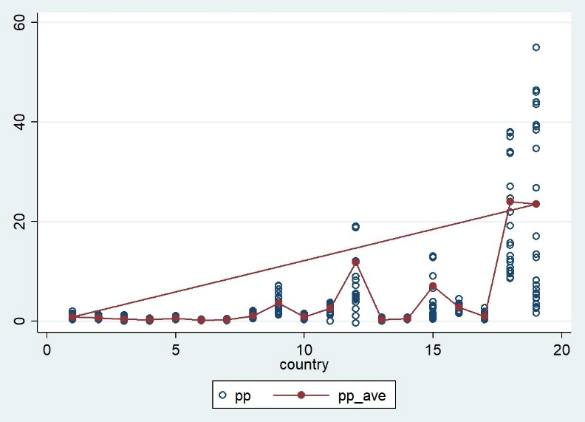
Figure 1: نمودار تغییرات شاخص فقر در بین کشورهای مورد مطالعه

نمودار شماره 2 تغییر متوسط افراد زیر خط فقر بین کشورهای مختلف مورد بحث و در طول دوره زمانی مورد مطالعه را نشان می‌دهد، مشاهده می‌شود که درصد افراد زیر خط فقر در حالت کلی یک مسیر نزولی را در طول زمان دنبال می‌کند.
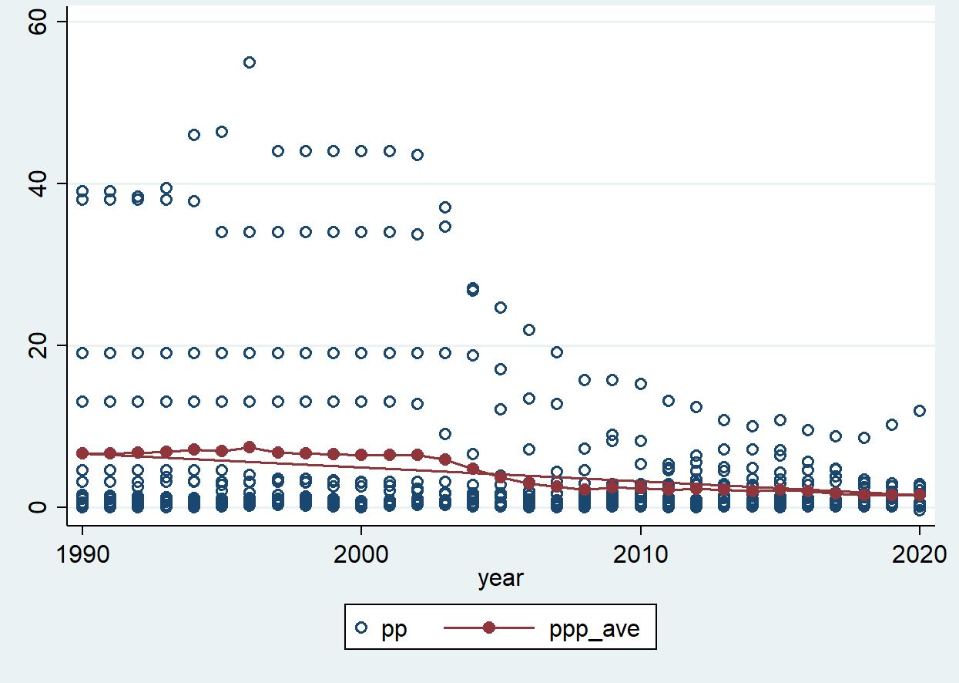
Figure 2: تغییرات شاخص فقر در طول زمان

درون‌یابی داده‌ها و استخراج جدول هبستگی

جاهای خالی موجود در داده‌ها از طریق برون‌یابی و درون‌یابی پر شد و جدول هبستگی بین متغیرها استخراج شدند، هبستگی بین متغیرهای مدل در جدول شماره 2 قابل مشاهده است. مشاهده می‌شود، درآمد سرانه و شاخص آموزش با درصد افراد زیر خط فقر هبستگی منفی دارند.
Matrix of correlations
Variables | (1) | (2) | (3) | (4) | (5) | (6) | (7) | (8)
(1) pp | 1.000
(2) cpi | -0.516 | 1.000
(3) uep | 0.172 | 0.031 | 1.000
(4) lfpp | -0.422 | 0.197 | -0.337 | 1.000
(5) lfpfp | -0.332 | 0.171 | -0.279 | 0.956 | 1.000
(6) upp | -0.306 | 0.204 | -0.130 | 0.219 | 0.179 | 1.000
(7) gdppc | -0.533 | 0.220 | -0.489 | 0.464 | 0.401 | 0.474 | 1.000
(8) edu | -0.168 | 0.170 | -0.070 | -0.047 | -0.031 | 0.514 | 0.099 | 1.000
Table 2: همبستگی بین متغیرها

محاسبه ضرائب رگرسیون Pooled:
در مرحله اول رگرسیون را به صورت Pooled برای تمامی کشورهای

بنابراین داده‌های مربوط به کشورهای 19 و 20 را حذف می‌کنیم و دوباره رگرسیون را ران می‌کنیم مشاهده می‌شود و با انجام این کار ضریب درآمد سرانه در رگرسیون اثرات ثابت تغییر کرد. در نتیجه با حذف داده‌های غیر منطقی مسئله عدم سازگاری علامت ضرائب با شهود که پیش آمده بود حل شد.

 | (1)
VARIABLES | pp
gdppc | -0.000190***
 | (1.27e-05)
edu | -0.0874***
 | (0.0262)
Constant | 12.52***
 | (0.612)
Observations | 589
R-squared | 0.297
Standard errors in parentheses
*** p<0.01, ** p<0.05, * p<0.1

 | (1)
VARIABLES | pp
gdppc | -1.48e-05
 | (1.23e-05)
edu | -0.415***
 | (0.0613)
Constant | 6.085***
 | (0.542)
Observations | 527
Number of country | 17
R-squared | 0.123
Standard errors in parentheses
*** p<0.01, ** p<0.05, * p<0.1

انجام تست برای متغیر حذف شده
در مرحله بعدی از تست رمزی برای استفاده می‌کنیم تا فرضیه خود در مورد اینکه مدل ما متغیر حذف شده دارد را آزمون کنیم. نتایج تست رمزی رگرسیون که به صورت ادغامی اجرا شده بود، به صورت زیر است و مشاهده می‌شود که این مسئله که مدل ما متغیر محذئف ندارد قابل دفاع نیست. مقدار پی ولیو برای فرض صفر مبنی بر اینکه مدل مورد بررسی متغیر محذوف ندارد صفر به دست آمد، یعنی فرض صفر قابل دفاع نیست و احتمالا برخی متغیرهای مهم از مدل ما حذف شده‌اند.

Ramsey RESET test using powers of the fitted values of pp
Ho: model has no omitted variables
F(3, 521) = 568.31
Prob > F = 0.0000

در مرحله بعد رگرسیون اثرات ثابت را ران می‌کنیم

در مرحله بعد اثرات ثابت کشورها را به عنوان متغیر dummy وارد مدل کردیم. نتیج رگرسیون به صورت زیر به دست، آمد و مشاهده شد به دلیل بروز مشکل همخطی متغیرهای dummy ما حذف شدند.

 | (1)
VARIABLES | pp
gdppc | -1.48e-05
 | (1.23e-05)
edu | -0.415***
 | (0.0613)
2o.country | -
3o.country | -
4o.country | -
5o.country | -
6o.country | -
7o.country | -
8o.country | -
9o.country | -
10o.country | -
11o.country | -
12o.country | -
13o.country | -
14o.country | -
15o.country | -
16o.country | -
17o.country | -
Constant | 6.085***
 | (0.542)
Observations | 527
Number of country | 17
R-squared | 0.123
Standard errors in parentheses
*** p<0.01, ** p<0.05, * p<0.1

اما چیزی که تاثیر آن برای ما بسیار واضح بود، اثرات ثابت زمانی بود. زیرا ما با اطمینان بسیار بالایی می‌توانیم بگوییم مثلا در طول زمان تکنولوژی در اکثر نقاط دنیا پیشرفت کرده است و احتمالا پیشرفت تکنولوژی فقر را کاهش می‌دهد، به علاوه با اطمینان بالایی می‌توانیم بگوییم که پیشرفت تکنولوژی درآمد سرانه را افزایش می‌دهد. در نتیجه نادیده گرفتن این متغیر محذوف تکنولوژی باعث تورش‌دار شدن ضرائب ما می‌شود. به هر روی اثرات ثابت زمانی را در مدل خود وارد می‌کنیم و ضرائب را به دست می‌آوریم، نتایج در جدول زیر قابل مشاهده است. با وارد کردن اثرات ثابت زمانی مشاهده شد ضریب مثبت شد. فرض کنیم اثرات ثابت زمانی تنها تکنولوژی باشد، چگونه می‌توانیم مثبت شدن ضریب درآمد سرانه را توضیح دهیم. فرض کنیم تکنولوژی در طول زمان رشد می‌کند و فقر را کاهش می‌دهد، این عامل با درآمد سرانه نیز رابطه مستقیم دارد. قبل از وارد شدند تکنولوژی (از طریق اثرات ثابت زمان) در مدل، تاثیر این عامل از طریق درآمد سرانه در مدل منعکس می‌شد، با وارد کردن اثرات ثابت زمانی این تاثیر جذب شد، و مقدار محاسبه شده برای ضریب به طور معناداری تغییر کرد، نتیج در جدول شماره ایکس قابل مشاهده است.
این مسئله که وارد کردن اثرات ثابت زمانی مقدار محاسبه شده برای ضریب متغیر مستقل ما را تغییر دهد، قابل درک است، اما رابطه مثبت بین درآمد سرانه و درصد افراد زیر خط فقر با شهود اقتصادی ما سازگاری ندارد. احتمالا یک فرض کلاسیک نقض شده است و موجب تورش‌دار شدن ضرائب شده است. احتمالا متغیر مستقل ما، یعنی درآمد سرانه بعد از کنترل کردن اثرات ثابت زمانی با جزء اخلال همبستگی داشت و نیاز به استفاده از متغیر ابزاری است. یعنی برای به دست آوردن ضرائب بدون تورش علاوه بر وارد کردن اثرات ثابت زمانی نیاز است که یک متغیر ابزاری مناسب را به جای تولید ناخالص داخلی سرانه وارد کنیم تا مشکل همبستگی با جزء اخلال حل شود. وقتی نرخ رشد درامد سرانه را به عنوان متغیر ابزاری برای درآمد سرانه وارد می کنیم به نتایج زیر می رسیم. مشاهده می‌شود، ضریب درآمد سرانه منفی شد که با شهود اقتصادی ما سازگاری دارد.

 | (1)
VARIABLES | pp
gdppc | 1.08e-05
 | (1.45e-05)
edu | -0.320***
 | (0.0725)
1991.year | 0.0918
 | (0.744)
1992.year | 0.199
 | (0.745)
1993.year | 0.298
 | (0.745)
1994.year | 0.259
 | (0.745)
1995.year | 0.355
 | (0.746)
1996.year | 0.301
 | (0.747)
1997.year | 0.235
 | (0.749)
1998.year | 0.221
 | (0.751)
1999.year | 0.149
 | (0.754)
2000.year | 0.00500
 | (0.757)
2001.year | 0.0317
 | (0.759)
2002.year | 0.0806
 | (0.762)
2003.year | -0.160
 | (0.764)
2004.year | -0.365
 | (0.768)
2005.year | -0.809
 | (0.772)
2006.year | -1.254
 | (0.777)
2007.year | -1.406*
 | (0.784)
2008.year | -1.301*
 | (0.784)
2009.year | -0.961
 | (0.778)
2010.year | -0.840
 | (0.782)
2011.year | -0.795
 | (0.786)
2012.year | -0.573
 | (0.787)
2013.year | -0.496
 | (0.788)
2014.year | -0.625
 | (0.792)
2015.year | -0.619
 | (0.799)
2016.year | -0.694
 | (0.805)
2017.year | -0.814
 | (0.812)
2018.year | -0.952
 | (0.818)
2019.year | -0.963
 | (0.809)
2020.year | -0.957
 | (0.806)
Constant | 4.574***
 | (0.814)
Observations | 527
Number of country | 17
R-squared | 0.159
Standard errors in parentheses
*** p<0.01, ** p<0.05, * p<0.1

انجام تست برای مقایسه رگرسیون اثرات ثابت و اثرات تصادفی
- در مرحله بعد آزمون هازمن را انجام می دهیم تا ببینیم باید از رگرسیون اثرات ثابت استفاده کنیم یا اثرات تصادفی، می‌دانیم اگر امید ریاضی لاندای تی به شرط ایکس آی و تی مخاف صفر باشد مدل اثرات ثابت و در غیر این صورت مدل اثرات تصادفی مناسب خواهند بود. مشاهده می‌شود مقدار پی ولی برای فرض صفر مبنی بر سیستماتیک بودن خطا رد نمی‌شود و مقدار پی ولیو نسبتا بزرگ است، در نتیجه باید مدل اثرات ثابت زمانی انتخاب کنیم.

Hausman (1978) specification test
 | Coef.
Chi-square test value | 25.009
P-value | .767

 | (1)
VARIABLES | pp
gdppc | -6.25e-05*
 | (3.42e-05)
edu | -0.301***
 | (0.0822)
1992.year | 0.119
 | (0.759)
1993.year | 0.219
 | (0.759)
1994.year | 0.250
 | (0.760)
1995.year | 0.407
 | (0.762)
1996.year | 0.405
 | (0.764)
1997.year | 0.438
 | (0.771)
1998.year | 0.515
 | (0.779)
1999.year | 0.540
 | (0.790)
2000.year | 0.518
 | (0.807)
2001.year | 0.594
 | (0.815)
2002.year | 0.682
 | (0.821)
2003.year | 0.464
 | (0.826)
2004.year | 0.346
 | (0.842)
2005.year | -0.0348
 | (0.854)
2006.year | -0.382
 | (0.876)
2007.year | -0.428
 | (0.900)
2008.year | -0.356
 | (0.893)
2009.year | -0.190
 | (0.856)
2010.year | -0.0131
 | (0.869)
2011.year | 0.0572
 | (0.875)
2012.year | 0.254
 | (0.871)
2013.year | 0.338
 | (0.873)
2014.year | 0.260
 | (0.885)
2015.year | 0.360
 | (0.907)
2016.year | 0.332
 | (0.920)
2017.year | 0.282
 | (0.938)
2018.year | 0.209
 | (0.955)
2019.year | -0.0379
 | (0.903)
2020.year | -0.187
 | (0.875)
Constant | 7.023***
 | (1.220)
Observations | 510
Number of country | 17
Standard errors in parentheses
*** p<0.01, ** p<0.05, * p<0.1

نتیچه‌گیری:
در این بررسی از داده‌های اقتصادی 19 کشور برای تخمین اثر درآمد سرانه و شاخص آموزش بر درصد افراد زیر خط فقر استفاده شد. بعد ویژوآلایز کردن داده‌ها مشاهده شد که اطلاعات مربوط به دو کشور منطقی به نظر نمی‌آید. با حذف آن دو کشور علامت ضرائب رگرسیون تغییر کرد و مشاهده شد که داده‌‍‌های پرت تا چه حد می‌توانند نتایج را منحرف کنند. تست متغیر محذوف برای مدل انجام شد و دیدیم که فرض عدم وجود متغیر محذوف قابل دفاع نیست. مدل پنل برای ما مشکل حجم کم داده‌های مربوط به یک کشور را حل کرده بود و در اینجا نیز به کمک ما آمد تا اثر متغیر محذوف را از طریق اثرات ثابت یا تصادفی فردی یا زمانی جذب کنیم. اثرات ثابت فردی مشکل همخطی را به وجود می‌آوردند و حذف شدند، اما اثرات ثابت زمانی در مدل باقی ماندند. این مسئله با شهود ما نیز سازگاری داشت، زیرا مثلا می‌توانیم پیشرفت تکنولوژی را در نظر بگیریم که در طول زمان رشد می‌کند، با متغیر درآمد سرانه همبستگی دارد و احتمالا درصد افراد زیر خط فقر را نیز کاهش می‌دهد، در نتیجه حذف این متغیر از مدل باعث می‌شد، ضرائب به دست آمده برای درآمد سرانه تورش‌دار شوند. اجرای رگرسیون قبل و بعد از لحاظ کردن اثرات ثابت زمانی اهمیت متغیر محذوف را برای ما آشکار کرد. پیش از در نظر گرفتن عامل ثابت زمان ضریب درآمد سرانه منفی بود، اما وقتی اثرات ثابت زمانی را در مدل وارد کردیم ضریب درآمد سرانه مثبت شد. در آزمون بین اثرات ثابت و تصادفی نیز به این نتیجه رسیدیم که نیاز است از روش اثرات ثابت استفاده کنیم. در نتیجه احتمالا عامل سومی مانند تکنولوژی در مدل ما حذف شده بود که در طول زمان افزایش می‌یافت و درصد افراد زیر خط فقر را کاهش و درامد سرانه را افزایش می‌داد، به همین دلیل بعد از لحاظ کردن آن انحراف ضریب درآمد سرانه کاهش یافت حتی علامت آن تغییر کرد. این که وارد کردن اثرات ثابت زمانی مقدار محاسبه شده برای ضریب تولید ناخالص داخلی تغییر کند قابل درک بود، اما رابطه مثبت درآمد سرانه و درصد افراد زیر خط فقر با شهود اقتصادی ما سازگاری نداشت. احتمالا تولید ناخالص سرانه حتی بعد از حذف اثرات ثابت زمانی با جزء اخلال هبستگی داشت و فروض کلاسیک نقض می‌شد، در نتیجه از متغیر ابزاری نرخ رشد درآمد سرانه به جاری درآمد سرانه استفاده شد. مشاهده شد بعد از استفاده از متغیر ابزاری علامت تولید ناخالص داخلی سرانه منفی شد که با شهود اقتصادی ما سازگاری داشت.

